AOOS – Vježba 3 (Diskovi)

Vježba 1

1.

2.

a. i b.

|  |  |  |  |  |
| --- | --- | --- | --- | --- |
| Broj Diska | Lokacija diska | Broj Particija | Mountpointovi i filesystem | Veličina  Diska |
| Disk 1 | /dev/sda | 2 | /boot (XFS) i Linux LVM | 16 GiB |
| Disk 1 (LVM) | /dev/mapper/cs_vm6--100-root | 0 | / [root filesystem] (xfs) | 13.39 GiB |
| Disk 1 (LVM) | /dev/mapper/cs_vm6—100-swap | 0 | swap (swap) | 1.6 GiB |
| Disk 2 | /dev/sdb | 0 | N/A | 10 GiB |
| Disk 3 | /dev/sdc | 0 | N/A | 10 GiB |
| Disk 4 | /dev/sdd | 0 | N/A | 10 GiB |
| Disk 5 | /dev/sde | 0 | N/A | 10 GiB |

c. Disk 2 se nalazi pod /dev/sdb

3. Diskovi pod Linuxom se vode unutar /dev direktorija u kojem disk može biti prezentiran na drugačije načine oviseći o tipu sučelja kojim se disk spaja ( /dev/sd* predstavlja SCSI i SATA diskove, /dev/hd* predstavlja IDE diskove, /dev/nvme* predstavlja NVMe diskove, itd…) i oni se poredavaju abecedno od a-z pa zatim dodaje novo slovo ako ponestane slova unutar abecede (npr. Ako je zadnji disk /dev/sdz, onda će sa novim diskom ići /dev/sdaa). Particije se predstavljaju kao dodatan broj na lokaciji diska (/dev/sda) kojim se stvara nova putanja unutar /dev direktorija za direktni pristup particiji (npr. /dev/sda1)

4. Unutar /dev direktorija se nalaze datoteke koje reprezentiraju uređaje kao što su diskovi, serial uređaji, USB portovi, virtualni uređaji ( /dev/kvm, /dev/urandom, TUN adapteri, itd…), itd…

Vježba 2

1.

Korištena je “parted” naredba za upravljanje diskova da se prvo zapiše MBR partition table na disk pomoću naredbe “mklabel msdos” gdje “msdos” predstavlja Master Boot Record, zatim promjeni mjerna jedinica u MiB pomoću naredbe “unit MiB”, nakon toga se stvara primary particija sa početnom veličinom od 1 MiB i krajnjom veličinom od 101 MiB sa naredbom “mkpart primary 1 101” , a zatim za drugu i treću particiju se inkrementira početna i završna veličina za 100 MiB po particiji. Nakon toga se pomoću mkfs naredbe zapisali željeni datotečni sustavi na prvu i drugu particiju “mkfs.ext4 /dev/sdb2” dok se pomoću “mkswap /dev/sdb3” naredbe zapisala swap particija na treću particiju.

2. , 3. , 4.

Prvo su izrađeni direktoriji na koje će se montirati particije koji montiramo pomoću naredbe “mount” sa dodatnim atributom type koji govori kernelu da montira datotečni sustav pronađen na particiji te lokacijom particije i lokacijom direktorija gdje želimo montirati particiju.

5., 6., 7., 8.

Kopiramo datoteku po zadatku u direktorij /data2, zatim unmountamo particiju sa naredbom “umount” gdje je parameter lokacija gdje je particija montirana. Koristeći “tune2fs” naredbu sa “-j” parametrom i određenom particijom nadograđujemo datotečni sustav sa ext2 na ext3. Nakon nadogradnje datotečnog sustava koristimo “e2fsck” naredbu da bi provjerili integritet nadograđenog datotečnog sustava. Zadnje je montiranje naše particije sa ext3 datotečnim sustavom pod /data2

9., 10.

11.

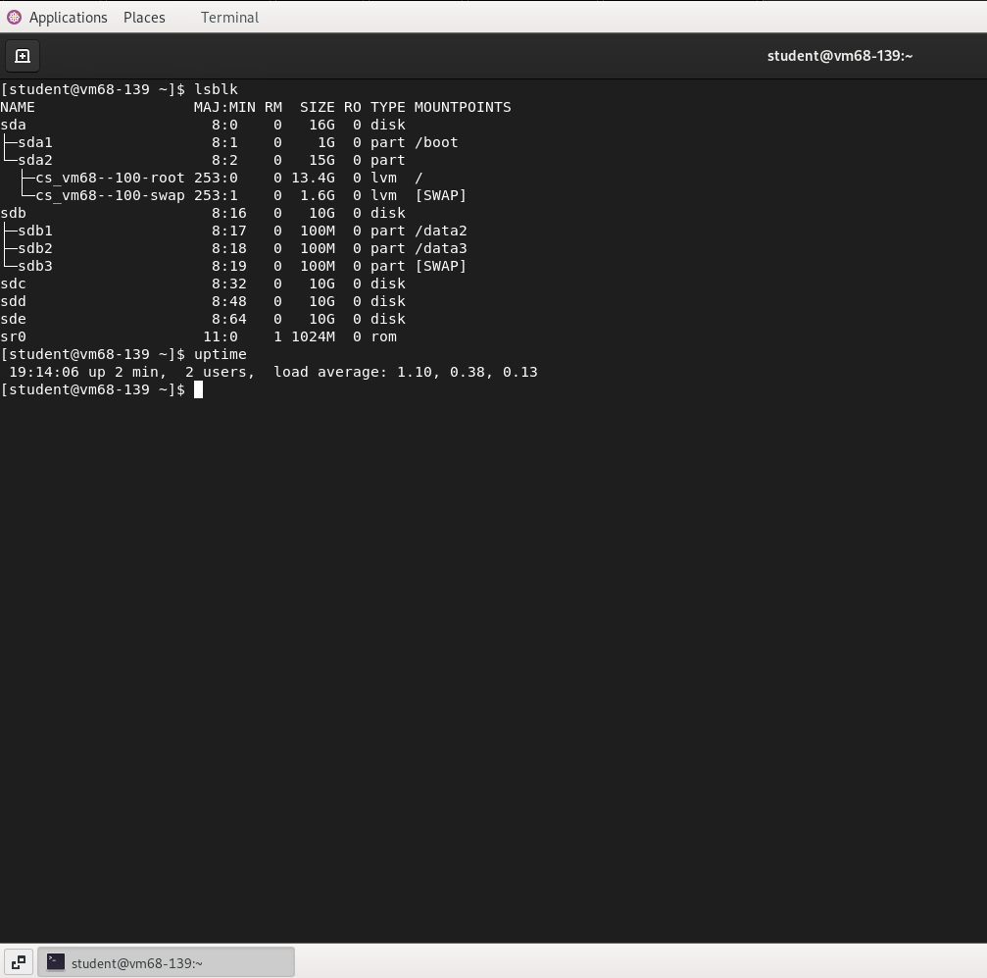

Nakon popunjavanja “/etc/fstab” datoteke sa potrebnim informacijama koje su particiji, direktorij u kojem se montira particija, tipu datotečnog sustava, postavkama datotečnog sustava i

ostale opcije kao dump i filesystem check (fsck), rebootamo server da se montiraju diskovi iako je moguće napraviti “systemctl daemon-reload” i “mount -a”, dodatni swap (“/dev/sdb3”) neće raditi dok server nije rebootan.